АДМИНИСТРАЦИИ

МУНИЦИПАЛЬНОГО ОБРАЗОВАНИЯ ОКТЯБРЬСКИЙ СЕЛЬСОВЕТ ОКТЯБРЬСКОГО РАЙОНА ОРЕНБУРГСКОЙ ОБЛАСТИ

П О С Т А Н О В Л Е Н И Е

Об утверждении муниципальной программы «Формирование комфортной городской среды на территории муниципального образования Октябрьский сельсовет Октябрьского района Оренбургской области на 2018-2022 годы» | от 08.12.2017 года № 381-п
В соответствии с Бюджетным кодексом Российской Федерации, Федеральным законом от 06.10.2003 № 131-ФЗ «Об общих принципах организации местного самоуправления в Российской Федерации», Приказом Министерства строительства и жилищно-коммунального хозяйства Российской Федерации от 06.04.2017 № 691/пр «Об утверждении методических рекомендаций по подготовке государственных программ субъектов Российской Федерации и муниципальных программ формирования современной городской среды в рамках реализации приоритетного проекта «Формирование комфортной городской среды» на 2018-2022 годы», руководствуясь Уставом муниципального образования Октябрьский сельсовет Октябрьского района Оренбургской области постановляет:
1. Утвердить муниципальную программу «Формирование комфортной городской среды на территории муниципального образовании Октябрьский сельсовет на 2018-2022 годы» согласно приложению.
2. Контроль за исполнением настоящего постановления возложить на заместителя главы администрации муниципального образования Октябрьский сельсовет Тюрина Д.С.

3. Установить, что настоящее постановление вступает в силу после его официального опубликования.

Глава муниципального образования
Октябрьский сельсовет А.П. Буянкин

Разослано: в дело, прокуратуре, официальный сайт.

Приложение к постановлению администрации муниципального образования Октябрьский сельсовет
От 08.12.2017№ 381-п

ОРЕНБУРГСКАЯ ОБЛАСТЬ
ОКТЯБРЬСКИЙ РАЙОН
МУНИЦИПАЛЬНОЕ ОБРАЗОВАНИЕ ОКТЯБРЬСКИЙ СЕЛЬСОВЕТ

МУНИЦИПАЛЬНАЯ ПРОГРАММА
«Формирование комфортной городской среды на территории
муниципального образования Октябрьский сельсовет на 2018-2022 годы»
в рамках реализации приоритетного проекта
«Формирование комфортной городской среды»
(далее – муниципальная программа)

СРОК РЕАЛИЗАЦИИ: 2018-2022 ГОДЫ
ЭТАПЫ РЕАЛИЗАЦИИ: НЕ ВЫДЕЛЯЮТСЯ

ПАСПОРТ
Муниципальной программы
«Формирование комфортной городской среды на территории муниципального образования Октябрьский сельсовет на 2018-2022 годы»

Ответственный исполнитель Программы | Администрация муниципального образования Октябрьский сельсовет
Участники Программы | Администрация муниципального образования Октябрьский сельсовет;  Граждане, заинтересованные лица; подрядные организации.
Подпрограммы Программы, в том числе федеральные целевые программы
Цели Программы | Повышение уровня благоустройства территории муниципального образования Октябрьский сельсовет,  - повышение уровня вовлеченности заинтересованных граждан, организаций в реализацию мероприятий по благоустройству общественных территорий муниципального образования  - реализация участия общественности, граждан, заинтересованных лиц в муниципальной программе для совместного определения развития территории, выявления истинных проблем и потребностей людей  - совершенствование уровня и организация благоустройства дворовых территории многоквартирных домов (далее - МКД) для повышения комфортности проживания граждан в условиях сложившейся застройки;
Задачи Программы | - обеспечение формирования единого облика муниципального образования;  - проведение ремонта и обеспечение благоустройства дворовых территорий МКД;  - улучшение состояния придомовых территорий многоквартирных домов: восстановление (устройство) покрытия дворовых проездов;  - привлечение населения к участию в благоустройстве дворовых территорий МКД;  - проведение ремонта и обустройства мест массового отдыха;  - повышение уровня благоустройства общественных территорий муниципального образования.
Целевые индикаторы и показатели Программы | - доля дворовых территорий МКД, в отношении которых проведены работы по благоустройству, от общего количества дворовых территорий МКД;  - доля дворовых территорий, на которых проведен ремонт асфальтобетонного покрытия, устройство тротуаров и парковочных мест;  - доля благоустроенных общественных территорий муниципального образования, от общего количества общественных территорий муниципального образования;  - повышения уровня информирования о мероприятиях по формированию современной городской среды муниципального образования;  - доля участия населения в мероприятиях, проводимых в рамках Программы.
Срок реализации Программы | 2018-2022 годы
Объемы бюджетных ассигнований Программы | Суммарный объем финансирования муниципальной программы на 2018-2022 годы, составляет тыс. рублей, в том числе по годам реализации  2018 год – ______ тыс. рублей;  2019 год - ______ тыс. рублей;  2020 год – ______ тыс. рублей;  2021 год – ______ тыс. рублей;  2022 год – ______ тыс. рублей.  объем финансирования муниципальной программы на 2018-2022 годы, составляет ______ тыс. руб.за счет средств федерального бюджета, из них:  2018 год – ______ тыс. рублей;  2019 год - ______ тыс. рублей;  2020 год – ______ тыс. рублей;  2021 год – ______ тыс. рублей;  2022 год – ______ тыс. рублей.  объем финансирования муниципальной программы на 2018-2022 годы, составляет 1000,0* тыс. руб. за счет средств местного бюджета, из них:  2018 год – 200,0 тыс. рублей;  2019 год - 200,0 тыс. рублей;  2020 год – 200,0 тыс. рублей;  2021 год – 200,0 тыс. рублей;  2022 год – 200,0 тыс. рублей.  Объемы финансирования носят прогнозный характер и подлежат ежегодному уточнению до 2022г.
Ожидаемые результаты реализации Программы | - увеличение количества, площади и доли дворовых территорий МКД, в отношении которых будут проведены работы по благоустройству, от общего количества дворовых территорий МКД;  - увеличение общей площади дорожного покрытия дворовых территорий МКД приведенных в нормативное состояние;  - создание комфортных условий для отдыха и досуга жителей;  - увеличение числа граждан, обеспеченных комфортными условиями проживания в МКД;  - благоустройство общественных территорий муниципального образования;  - улучшение эстетического состояния общественных территорий муниципального образования;

Список определений, используемых в муниципальной программе

Благоустройство территории - комплекс мероприятий по содержанию территории, а также по проектированию и размещению объектов благоустройства, направленных на обеспечение и повышение комфортности условий проживания граждан, поддержание и улучшение санитарного и эстетического состояния территории;
дворовая территория многоквартирных домов - совокупность территорий, прилегающих к многоквартирным домам, с расположенными на них объектами, предназначенными для обслуживания и эксплуатации таких домов, и элементами благоустройства этих территорий, в том числе парковками (парковочными местами), тротуарами и автомобильными дорогами, включая автомобильные дороги, образующие проезды к территориям, прилегающим к многоквартирным домам;
дизайн-проект – пакет документации, дающей представление о проекте общественного пространства (генеральный план, визуализации, эскизы малых архитектурных форм, пояснительные записки, фотографии, иллюстрирующие существующее положение, другое);
малые архитектурные формы - элементы монументально-декоративного оформления, устройства для оформления мобильного и вертикального озеленения, водные устройства, городская мебель, коммунально-бытовое и техническое оборудование на территории муниципального образования и другие объекты городского дизайна (урны, скамьи, декоративные ограждения, светильники, декоративные стенки, фонтаны, беседки, вазы для цветов, монументально-декоративные композиции, декоративные скульптуры, оборудование детских, спортивных площадок, площадок для отдыха и другие);
наружное освещение - совокупность элементов, предназначенных для освещения в темное время суток магистралей, улиц, площадей, парков, скверов, бульваров, дворов и пешеходных дорожек города, в том числе и праздничное;
минимальный перечень работ по благоустройству дворовых территорий - ремонт дворовых проездов, обеспечение освещения дворовых территорий, установка скамеек, урн;
дополнительные виды работ по благоустройству дворовых территорий - оборудование детских и (или) спортивных площадок, устройство автомобильных парковок, площадок для мусорных контейнеров, озеленение территорий и другие работы (принятые по желаниям жителей, утвержденных протоколом);
общественные территории (территории общего пользования) - территории муниципальных образований, свободные от транспорта, в том числе пешеходные зоны, площади, улицы, скверы, парки, бульвары, пляжи, набережные, а также наземные, подземные, надземные части зданий и сооружений, специально предназначенные для использования неограниченным кругом лиц в целях досуга, проведения массовых мероприятий;
озеленение - элемент благоустройства и ландшафтной организации территории, обеспечивающий формирование среды муниципального образования с активным использованием растительных компонентов, а также комплексный процесс, связанный с проведением работ по различным видам инженерной подготовки (вертикальная планировка, террасирование, кронирование и другое) и благоустройству озелененных территорий (непосредственная посадка деревьев, в том числе крупномеров, кустарников, создание травянистых газонов, цветников, альпинариев и розариев, устройство специализированных садов и другое);
парк - озелененная территория многофункционального или специализированного направления рекреационной деятельности, предназначенная для периодического массового отдыха населения;
парковка (парковочное место) - специально обозначенное и примыкающее к проезжей части и (или) тротуару, обочине, эстакаде или мосту либо являющееся частью подэстакадных или подмостовых пространств, площадей и иных объектов улично-дорожной сети, зданий, строений или сооружений и предназначенное для организованной стоянки транспортных средств на платной основе или без взимания платы по решению собственника или иного владельца автомобильной дороги, собственника земельного участка либо собственника соответствующей части здания, строения или сооружения;
сквер - объект озеленения, представляющий собой участок величиной около 0,15–2 га, размещается на площади, перекрёстке улиц, либо на примыкающем к улице участке квартала. Планировка включает дорожки, площадки, газоны, цветники, отдельные группы деревьев, кустарников. Предназначается для кратковременного отдыха пешеходов и художественного оформления архитектурного ансамбля;
улица – обустроенная и используемая для движения транспортных средств и пешеходов полоса земли либо поверхность искусственного сооружения, находящаяся в пределах населенных пунктов, в том числе магистральная дорога скоростного и регулируемого движения, пешеходная, велосипедная и парковая дорога, дорога в коммунально-складских зонах (районах);
элементы благоустройства территории - декоративные, технические, планировочные, конструктивные устройства, растительные компоненты, различные виды оборудования и оформления, малые архитектурные формы, некапитальные нестационарные сооружения, наружная реклама и информация, используемые как составные части благоустройства

- Характеристика текущего состояния сферы благоустройства в муниципальном образовании

Одним из приоритетных направлений развития муниципального образования является повышение уровня благоустройства, созданию благоприятных условий для проживания жителей муниципального образования. Объекты благоустройства должны обеспечивать комфортные и безопасные условия проживания различных групп населения, создавать привлекательность территории муниципального образования.
Многие объекты благоустройства, такие как пешеходные зоны, зоны отдыха, тротуары, объекты уличного освещения, не обеспечивают комфортных условий жизнедеятельности населения и нуждаются в ремонте и реконструкции.
В существующем жилищном фонде на территории муниципального образования объекты благоустройства дворов а так же наиболее посещаемые гражданами муниципальных территорий общественного пользования за многолетний период эксплуатации пришли в ветхое состояние, и не отвечают современным требованиям, обусловленным нормам Градостроительного и Жилищного кодексов Российской Федерации.
Результаты обследования дворовых территорий показали, что значительная часть асфальтобетонного покрытия внутри дворовых проездов и тротуаров имеет высокую степень износа. В большинстве дворов отсутствуют элементы благоустройства территории, специально оборудованных автостоянок для автомобилей, а так же недостаточно оборудованных детских и спортивно - игровых площадок.
В связи с этим, следует создать многофункциональное разнообразие дворового пространства – насыщенность территорий жилых комплексов разнообразными зонами, удовлетворяющими потребности и интересы различных групп населения, сохраняя гармоничное сосуществование общественных и приватных пространств.
На территории муниципального образования Октябрьский сельсовет 40 многоквартирных жилых домов, в которых проживает 7707 человек.
11 дворовых территорий охватывают 40 многоквартирных домов, на общей площади 177000 м2. На территории 7 дворовых территорий МКД обустроены детскими игровыми площадками.

За последние пять лет в селе Октябрьское муниципального образования благоустроено 3 дворовых территорий, из них в 2012 году – 1, в 2013 году – 2, что составило 27% от общего количества дворовых территорий.
Кроме того, на территории муниципального образования насчитывается 2 благоустроенных общественных пространства (парки), что составляет 13364 квадратных метров общественных пространств.
По причине недостаточного финансирования отсутствовала возможность комплексного обустройства территории в соответствии с нормативными требованиями.
Реализация Программы позволит создать благоприятные условия среды обитания, повысит комфортность проживания жителей, обеспечить более эффективную эксплуатацию жилых домов, сформировать активную гражданскую позицию населения по средством его участия в благоустройстве внутридворовых территорий, повысить уровень и качество жизни жителей села.
Информация об оценке состояния сферы благоустройства в муниципальном образовании Октябрьский сельсовет приведена в приложении 5.

- Приоритеты региональной политики в сфере благоустройства, формулировка целей и постановка задач программы
Приоритетами муниципальной политики в сфере жилищно-коммунального хозяйства муниципального образования являются:
- повышение комфортности условий проживания граждан;
- благоустройство территорий;
- повышение уровня вовлеченности заинтересованных граждан, организаций в реализацию мероприятий по благоустройству дворовых территорий сельсовета.

При разработке мероприятий Программы сформированы и определены основные цели и задачи.
Целью реализации Программы является повышение уровня комфортности жизнедеятельности граждан посредством благоустройства дворовых территорий, также наиболее посещаемых территорий общественного пользования населением.
Для достижения этой цели предлагается выполнить задачи по ремонту и благоустройству дворовых территорий многоквартирных домов, а также общественных территорий муниципального образования входящих в перечень минимальных и дополнительных видов работ в соответствии с правилами предоставления и распределения субсидий:
- улучшение состояния благоустройства придомовых территорий многоквартирных домов: восстановление (устройство) покрытия дворовых проездов; устройство парковочных мест при возможности; организация освещения придомовых территорий, подъездов и дорог; озеленение придомовых территорий; ремонт тротуаров, расположенных на придомовых территориях и на подходах к ним;
- благоустройство общественных территорий муниципального образования Октябрьский сельсовет.
3. Перечень показателей (индикаторов) муниципальной программы

Показателями (индикаторами) достижения цели муниципальной программы являются:
- Доля благоустроенных дворовых территорий МКД от общего количества дворовых территорий МКД.
- Доля благоустроенных муниципальных территорий общего пользования от общего количества таких территорий.

Сведения о показателях (индикаторах) муниципальной программы и их значения представлены в Приложении № 1 к настоящей муниципальной программе.

4.Прогноз ожидаемых результатов реализации муниципальной программы

Результатом реализации муниципальной программы является:
- увеличение количества благоустроенных дворовых территорий муниципального образования;
- увеличение количества благоустроенных территорий общего пользования муниципального образования;
- увеличение количества трудового участия заинтересованных лиц в выполнении минимального перечня работ по благоустройству дворовых территорий
- повышение безопасности движения пешеходов и транспортных средств на придомовых территориях и проездах к дворовым территориям многоквартирных домов.

- Перечень мероприятий Программы
В рамках мероприятия 1. «Выполнение работ по благоустройству дворовых территорий многоквартирных домов» предусматривается выполнение минимального перечня работ по благоустройству дворовых которые включают в себя разработку и реализацию в соответствии с требованиями настоящей Программы дизайн-проектов, предусматривающих выполнение минимального перечня работ по благоустройству дворовых территорий (ремонт дворовых проездов, обеспечение освещения дворовых территорий, установка скамеек, урн), а также выполнение работ, включенных в дополнительный перечень (оборудование детских и (или) спортивных площадок, устройство автомобильных парковок, площадок для мусорных контейнеров, озеленение территории и другие, в соответствии с пожеланиями населения оформленные протоколами).
Для участия в отборе дворовых территорий участники отбора должны выполнить следующие условия:
представить дизайн-проект благоустройства дворовой территории;
представить локальный сметный расчет стоимости работ по благоустройству дворовой территории.
Разработка дизайн-проекта в отношении дворовых территорий многоквартирных домов и территорий общего пользования осуществляется в соответствии с Правилами благоустройства муниципального образования Октябрьский сельсовет , требованиями Градостроительного кодекса Российской Федерации, а также действующими строительными, санитарными и иными нормами и правилами.
Содержание дизайн-проекта зависит от вида и состава планируемых к благоустройству работ.
Разработка дизайн-проекта благоустройства дворовой территории многоквартирного дома осуществляется с учетом минимальных и дополнительных перечней работ по благоустройству дворовой территории и утвержденных протоколом общего собрания собственников помещений в многоквартирном доме, в отношении которой разрабатывается дизайн-проект благоустройства.
Обсуждение, согласование и утверждение дизайн-проекта благоустройства территории общего пользования, включенной общественной комиссией в адресный перечень дворовых территорий проекта программы по итогам утверждения протокола оценки предложений граждан, организаций на включение в адресный перечень территорий общего пользования муниципального образования Октябрьский сельсовет осуществляется с участием представителей администрации муниципального образования Октябрьский сельсовет.
Реализация данного мероприятия позволит:
- создать комфортные и безопасные условия проживания граждан ;
- сформировать на дворовых территориях многоквартирных домов необходимые условия;
- повысить комфортность проживания, обеспечить эффективную эксплуатацию многоквартирных домов;
- доведение технического и эксплуатационного состояния дворовых территорий многоквартирных домов до нормативных требований;

- сформировать активную гражданскую позицию жителей многоквартирных домов.

В рамках реализации мероприятия 2. «Выполнение работ по благоустройству территорий общего пользования муниципального образования предусматривается выполнение комплекса работ по благоустройству объектов.
В целях реализации данного мероприятия предусматривается возможность выполнения следующих работ на объектах городской среды, являющихся в том числе, наиболее посещаемыми муниципальными территориями общего пользования:
- благоустройство парков, скверов;
- освещение улиц, парков, скверов;
- реконструкция (строительство) детских спортивно-игровых площадок;
- благоустройство территории вокруг памятников;
- реконструкция пешеходных зон (тротуаров) с обустройством зон отдыха (лавочек и другого) на конкретной улице;
- иные работы.

В рамках мероприятия 3. «Принятие Правил благоустройства территории муниципального образования октябрьский сельсовет , отвечающих современным требованиям к созданию комфортной среды проживания граждан и предполагающих масштабное вовлечение граждан в реализацию мероприятий по благоустройству» предусматривается формирование единых ключевых подходов и приоритетов формирования комфортной среды и правил благоустройства территории муниципального образования Октябрьский сельсовет с участием населения.
Сведения о мероприятиях муниципальной программы и их значения представлены в Приложении № 2 к настоящей муниципальной программе.

7. Ресурсное обеспечение реализации муниципальной программы

Перечень основных мероприятий, ресурсное обеспечение (объемы финансирования) реализации муниципальной программы с указанием направления расходования средств, источники финансирования и сроки реализации каждого мероприятия, приведены в приложении 3 к приложению к постановлению.

Общий объем финансирования программы – ____тыс. руб., в том числе:
- по годам реализации:
- 2018 год – ____тыс. руб.;
- 2019 год – ____тыс. руб.;
- 2020 год – ____ тыс. руб.;
- 2021 год – ____тыс. руб.;
- 2022 год – ____тыс. руб.
- по источникам финансирования:
- федеральный бюджет –____ тыс. руб.
- местный бюджет–1000* тыс. руб.
Предполагается дополнительное привлечение средств внебюджетных источников, в том числе средств юридических лиц и средств собственников помещений.
Объемы финансирования программы носят прогнозный характер и подлежат уточнению в установленном порядке.

6. Анализ рисков реализации муниципальной программы

При реализации мероприятий данной муниципальной программы могут возникнуть следующие риски:
1. Финансовые риски - уменьшение объема запланированного финансирования или возникновение потребности в дополнительном финансировании в связи с увеличением стоимости работ.
2. Организационные риски - нарушение сроков поставки материалов и оборудования, увеличение сроков выдачи и согласования исходно-разрешительной документации.
Невыполнение исполнителем обязательств, превышение стоимости проекта, риск низкого качества работ.
3. Социальные риски, связанные с низкой социальной активностью населения, отсутствие массовой культуры соучастия в благоустройстве дворовых территорий
Решение данных проблем может потребовать дополнительного бюджетного финансирования и пересмотра сроков выполнения работ. Управление данными рисками будет осуществляться по мере их возникновения.

Приложение № 1
к муниципальной программе
«Формирование комфортной
городской среды на территории муниципального образования
Октябрьский сельсовет
на 2018-2022годы»

Сведения о показателях (индикаторах) муниципальной программы

№ п\п | Наименование показателя (индикатора) | Единица  Измерения | Значение показателей
 |  |  | 2018 г. | 2019 г. | 2020 г. | 2021 г. | 2022 г.
1.1 | Доля благоустроенных дворовых территорий МКД от общего количества дворовых территорий МКД. | % | 25 | 45 | 62 | 83 | 100
1.2 | Доля благоустроенных муниципальных территорий общего пользования от общего количества таких территорий. | % | 50 | 65 | 80 | 90 | 100

Приложение № 2
к муниципальной программе
«Формирование комфортной
городской среды на территории муниципального образования
Октябрьский сельсовет
на 2018-2022годы»

Перечень

основных мероприятий муниципальной программы
№ п/п | Номер и наименование основного мероприятия | Ответственный исполнитель | Срок |  | Ожидаемый непосредственный  результат | Основные направления реализации | Связь с показателями муниципальной программы
 |  |  | Начала реализации | Окончания реализации
1. | Основное мероприятие 1.1 «Благоустройство дворовых территорий многоквартирных домов» | Администрация муниципального образования Октябрьский сельсовет | 2018 | 2022 | Улучшение состояния объектов дворовых территорий | Повышение уровня ежегодного достижения целевых показателей муниципальной программы | Показатель1  Увеличение доли благоустроенных дворовых территорий МКД от общего количества дворовых территорий МКД.
2 | Основное мероприятие 1.2  «Благоустройство общественных территорий муниципального образования Октябрьский сельсовет» | Администрация муниципального образования Октябрьский сельсовет | 2018 | 2022 | Улучшение состояния объектов общественных территорий | Повышение уровня ежегодного достижения целевых показателей муниципальной программы | Показатель 1  Увеличение доли благоустроенных муниципальных территорий общего пользования от общего количества таких территорий.

Приложение № 3
к муниципальной программе
«Формирование комфортной
городской среды на территории муниципального образования
Октябрьский сельсовет
на 2018-2022годы»

Ресурсное обеспечение
реализации муниципальной программы
(тыс. рублей)
№  п/п | Статус | Наименование муниципальной программы, подпрограммы, основного мероприятия | Главный распорядитель бюджетных средств | Код бюджетной классификации |  |  |  |  | Объемы бюджетных ассигнований
 |  |  |  | ГРБС | РзПр | ЦСР | ВР |  | 2018 | 2019 | 2020 | 2021 | 2022
1 | 2 | 3 | 4 | 5 | 6 | 7 |  |  | 8 | 9 | 10 | 11 | 12
1. | Муниципальная программа | Формирование комфортной городской среды муниципального образования Октярьский сельсовет на 2018-2022 годы | всего, в том числе: | Х | Х | Х | Х
 |  |  | Администрация муниципального образования Октябрьский сельсовет | 024 | Х | Х | 243 |  | 200,0
1.1.1 | Основное мероприятие 1.1 | Благоустройство дворовых территорий многоквартирных домов | всего, в том числе: | Х | Х | Х
 |  |  | Администрация муниципального образования Октябрьский сельсовет | 024 | Х | Х
1.1.2 | Основное мероприятие 1.2 | Благоустройство общественных территорий муниципального образования Октябрьский сельсовет | всего, в том числе: | Х | Х | Х
 |  |  | Администрация муниципального образования Октябрьский сельсовет | 024 | Х | Х

Приложение 4
к муниципальной программе
«Формирование комфортной
городской среды на территории муниципального образования
Октябрьский сельсовет
на 2018-2022годы»

Адресный перечень
территорий муниципального образования Октябрьский сельсовет,
подлежащих благоустройству в 2018-2022 годах

№ п/п | Адрес территории
Дворовые территории
 |  | с.Октябрьское, ул.Заводская,12; пер.Октябрьский, 23; пер.Октябрьский, 25
 |  | с.Октябрьское, ул.Луначарского, 82; ул.Луначарского, 84; ул.Луначарского, 88
 |  | с.Октябрьское, ул.Луначарского, 53; ул.Луначарского, 55
 |  | с.Октябрьское, ул.Железнодорожная, 44
 |  | с.Октябрьское , ул.Железнодорожная, 1; ул.Железнодорожная, 2; ул.Железнодорожная, 3; ул.Железнодорожная, 4; ул.Железнодорожная, 5; ул.Железнодорожная, 6; ул.Железнодорожная, 7; ул.Железнодорожная, 8; ул.Железнодорожная, 9
 |  | с.Октябрьское , ул.Заводская, 10а; ул.Заводская, 14; ул.Луначарского, 96; ул.Луначарского, 96а; ул.Луначарского, 98; ул.Луначарского, 100; ул.Луначарского, 104;
 |  | с.Октябрьское , ул.Заводская, 16; ул.Заводская, 18; ул.Луначарского, 63; ул.Луначарского,63;
 |  | с.Октябрьское , ул.Луначарского, 26; ул.Луначарского, 30
 |  | с.Октябрьское, ул.Луначарского, 42; ул.Луначарского, 44; ул.Луначарского, 46; ул.Несмеянова, 1; ул.Несмеянова, 2; ул.Несмеянова, 4; ул.Первомайская,1
 |  | с.Октябрьское, ул.60 лет Октября,18;
 |  | с.Октябрьское, ул.60 лет Октября, 20;
Общественные пространства
 | Садово-парковый ансамбль «Аллея славы»
 | Парк на Центральной площади с.Октябрьское
 | Мемориальный парк участникам Гражданской войны
 | Парк по ул.Заводской
 | Парк по ул.Зеленый бульвар
 | Мемориальный парк участников Великой отечественной войны
 | Парк по ул.Больничная
 | Перечень объектов недвижимого имущества и земельных участков, находящихся в собственности (пользовании) юридических лиц и индивидуальных предпринимателей, подлежащих благоустройству не позднее 2022 года за счет средств указанных лиц

Приложение 5
к муниципальной программе
«Формирование комфортной
городской среды на территории муниципального образования
Октябрьский сельсовет
на 2018-2022годы»

Информация об оценке состояния сферы благоустройства
в населенных пунктах МО Октябрьский сельсовет_____
(наименование муниципального образования)
№ п.п. | Наименование населенного пункта | Численность населения, чел | Количество и площадь  благоустроенных дворовых территорий (1), шт/га | Доля благоустроенных дворовых территорий от общего количества дворовых территорий, % | Охват населения благоустроенными дворовыми территориями (2) | Количество и площадь оборудованных площадок (3) | Доля населения, имеющего пешеходный доступ к оборудованным площадкам от общей численности населения (4), %, | Количество общественных территорий  (парки, скверы, набережные) | Доля и площадь благоустроенных общественных территорий (парки, скверы, набережные), %/га | Площадь благоустроенных общественных территорий, приходящихся на 1 жителя, га | Объем финансового участия граждан, организаций в выполнении минимального перечня работ по благоустройству дворовых территорий, общественных территорий | Информация о наличии трудового участия граждан, организаций в выполнении минимального перечня работ по благоустройству дворовых территорий, общественных территорий
1 | 2 | 3 | 4 | 5 | 6 | 7 | 8 | 9 | 10 | 11 | 12 | 13
1 | с. Октябрьское | 7707 | 3/0,5 | 3:11=0,077  (27%) | 405:7707=0,053  (5%) | 15 | 2500:7707=0,32  (32%) | 2 | 50%  0,7155га | 0,000093га | - | Проведение весенних субботников

- Дворовые территории, обеспеченные твердым покрытием, позволяющим комфортное передвижение по основным пешеходным коммуникациям, освещением, игровым оборудованием для детей, скамейками, озеленением, площадками для сбора мусора;
- Доля населения, проживающего в жилом фонде с благоустроенными дворовыми территориями от общей численности населения муниципального образования;
- Специально оборудованные площадки для отдыха, общения и проведения досуга разными группами населения (спортивные площадки, детские площадки, площадки для выгула собак)
Пешеходный доступ – возможность передвижения по пешеходным коммуникациям с твердым покрытием и освещенному маршруту в течении не более чем пяти минут

Приложение 6
к муниципальной программе
«Формирование комфортной
городской среды на территории муниципального образования
Октябрьский сельсовет
на 2018-2022годы»

Минимальный перечень работ по благоустройству дворовых территорий многоквартирных домов

Виды работ
- Ремонт дворовых проездов | Асфальтовое покрытие: 700-1500 руб./м²  Бордюрный камень: 100х15х30 – 320-400 руб./шт.  Поребрик: 100х20х8 – 120-200 руб./шт.
- Обеспечение освещения дворовых территорий  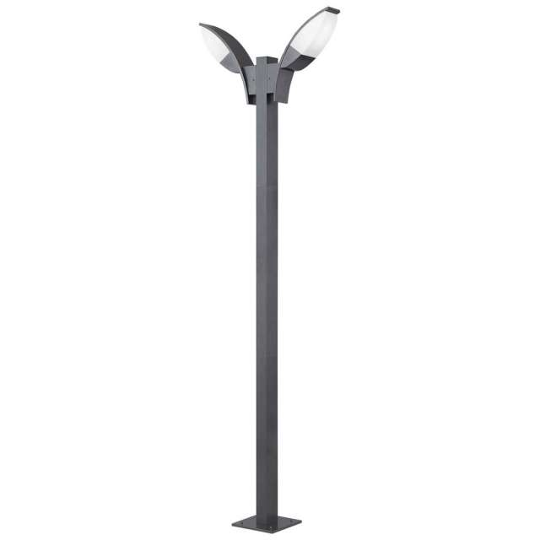 | Характеристики:  Материал основания  Металл/Пластик  Материал плафона Пластик  Напряжение, В220V  Количество ламп 2  Потребляемая мощность, Вт7W  Цвет основания Серый  Цвет плафона Белый  Цоколь лампы G5.3  Цена около 86 000 руб.
- Установка скамеек  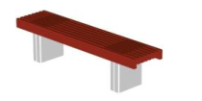  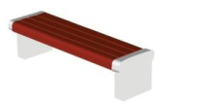 | Характеристики:  Материал – дерево, железобетон  Цена: 10 000- 20 000 руб.
- Установка урн  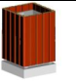  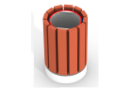 | Характеристики:  Материал – металл, железобетон  Цена: 4 000 – 7 000 руб.

ДОПОЛНИТЕЛЬНЫЙ ПЕРЕЧЕНЬ
работ по благоустройству дворовых территорий
многоквартирных домов

Оборудование детских и (или) спортивных площадок
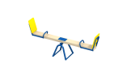 |  |  | Качалка-балансир  Размеры (мм): 3150х450х900  Материал: металл, фанера  Цена около12000 руб.
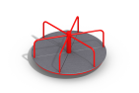 |  |  | Карусель  Материал: металл  Цена около 28 000 руб.
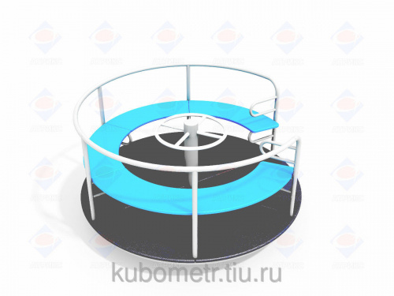 |  |  | Карусель  Материал: металл  Цена около 30 000 руб.
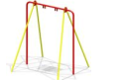 |  |  | Качели  Материал: металл  Цена около16 000 руб.
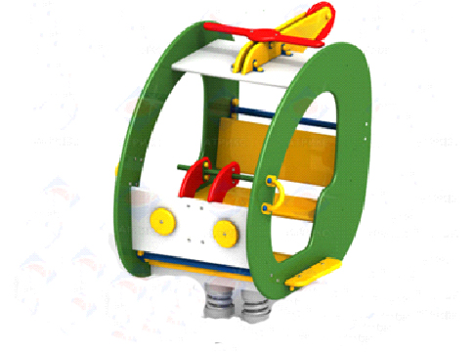 |  |  | Качалка на пружине:  Материал: фанера, металл  Цена около 30 000 руб.
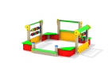 |  |  | Игровой комплекс  Размеры (мм):2650х2800 х 1050  Цена около 39 000 руб.
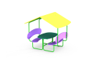 |  |  | Столик со скамейками и навесом  Размеры (мм): 2000 х 1480 х 1680  Цена около 30 000 руб.
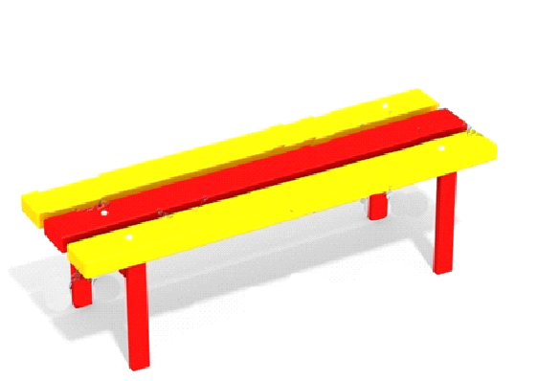 |  |  | Скамья детская  Размеры (мм): 300 х 1000 х 320  Материалы: дерево, металл  Цена около 4 000 руб
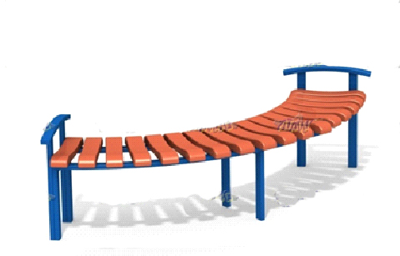 |  |  | Скамья  Размеры (мм): 2247 х 830 х 600  Материалы: дерево, металл  Цена около10 000 руб.
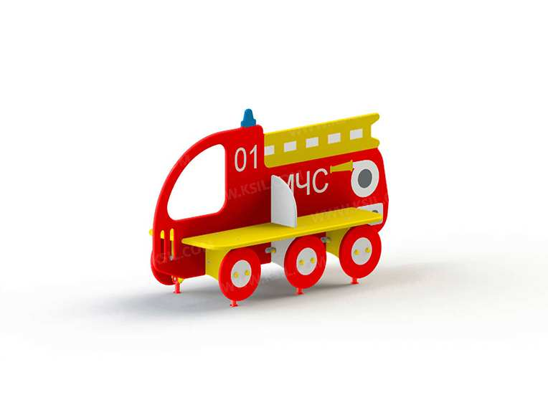 |  |  | Скамья детская  Размеры (мм): 1700 х 620 х 990 (высота сиденья 350)  Цена около 17 000 руб.
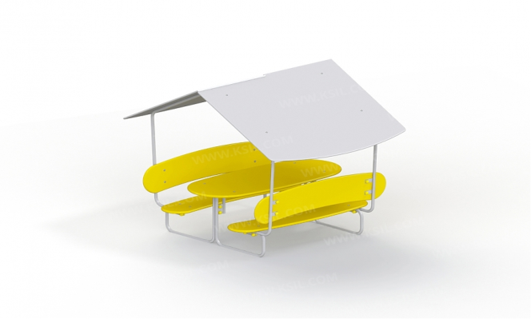 |  |  | Беседка детская  Цена около 25 000 руб
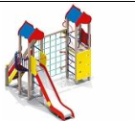 |  |  | Игровой домик  Материал: металл, фанера  Цена около 200 00 руб.
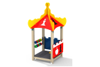 |  |  | Игровой домик  Размеры (мм):1250 х 1250 х 2770  Материал: фанера  Цена около 53 000 руб.
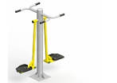 |  |  | Уличный тренажер эллиптический  Цена около 50 000 руб.
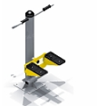 |  |  | Уличный тренажер шаговый  Цена около 40 000 руб.
Теннисный стол
Размеры (мм): 840 х 2700 х 1500
Материалы : металл, фанера
Цена около 23 000руб.
Сетка игровая
Размеры (мм): 2100-50х 11000
Материалы : металл, сетка
Цена около 20 000 руб.
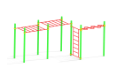 |  |  | Уличный спортивный комплекс  Размеры (мм): 5300 х2800 х 2600  Цена около125 000руб.
Кольцо игровое на стойке
Цена около 20 000 руб.
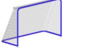 |  |  | Ворота игровые  Материал:металл, порошковая краска, капрон.  Цена около12 000 руб.
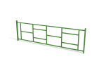 |  |  | Ограждение для детских площадок  Материал: металл  Цена около 4 000 руб. м/п
Ограждение для детских площадок
Размеры (мм): 440 x1200
Материал: фанера
Цена около 5 500 руб.

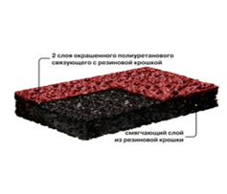 |  |  | Резиновое покрытие  Толщина покрытия:от 12 до 40 мм  Фракция крошки: 2-3 мм  Цена около 1 500 руб/м²
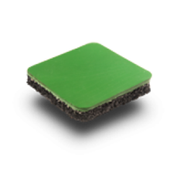 |  |  | Резиновое покрытие  Толщина покрытия: от 12 до 40 мм  Фракция крошки: 2-3 мм  Цена около 2 000 руб/м²
Устройство автомобильных парковок, площадок для мусорных контейнеров
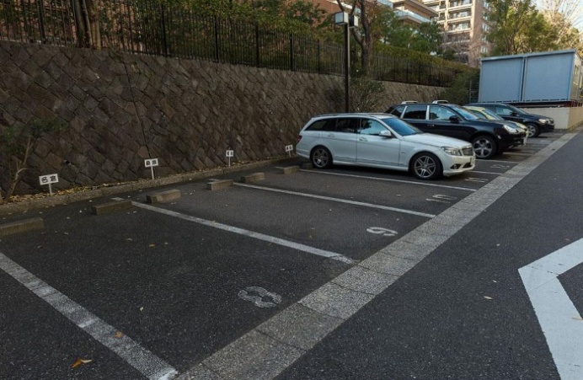 |  | Стоимость расчетная
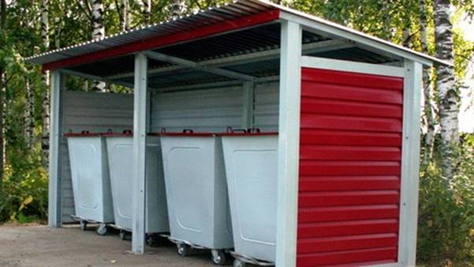 |  | Обустройство контейнерных площадок  Стоимость расчетная
Озеленение территорий
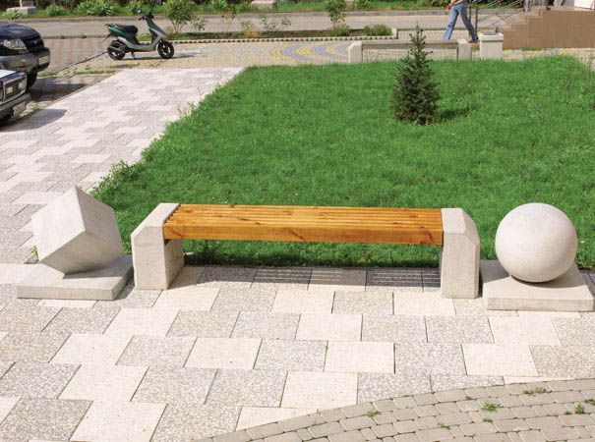 | Озеленение  Стоимость расчетная

Приложение 7
к муниципальной программе
«Формирование комфортной
городской среды на территории муниципального образования
Октябрьский сельсовет
на 2018-2022годы»

Порядок аккумулирования и расходования средств заинтересованных лиц, направляемых на выполнение дополнительного перечня работ по благоустройству дворовых территорий муниципального образования Октябрьский сельсовет.

- Общие положения

1.1. Настоящий Порядок регламентирует процедуру аккумулирования и использования денежных средств (далее – аккумулирование средств), поступающих от собственников помещений в многоквартирных домах, собственников иных зданий и сооружений, расположенных в границах дворовой территории, подлежащей благоустройству (далее – заинтересованные лица), направляемых на выполнение дополнительного перечня работ по благоустройству дворовых территорий муниципального образования Октябрьский сельсовет в рамках программы «Формирование комфортной городской среды на территории муниципального образования Октябрьский сельсовет на 2018-2022 годы, механизм контроля за их расходованием, а также устанавливает порядок и формы трудового и финансового участия заинтересованных лиц в выполнении указанных работ.
1.2. В целях реализации настоящего Порядка используются следующие понятия:
а) дополнительный перечень работ – установленный постановлением Администрации МО перечень работ по благоустройству дворовой территории, софинансируемых за счет средств заинтересованных лиц;
б) трудовое участие – добровольная безвозмездная трудовая деятельность заинтересованных лиц, имеющая социально полезную направленность, не требующая специальной квалификации и выполняемая в качестве трудового участия заинтересованных лиц при осуществлении видов работ из дополнительного перечня работ по благоустройству дворовых территорий муниципального образования Октябрьский сельсовет;
в) финансовое участие – финансирование выполнения видов работ из дополнительного перечня работ по благоустройству дворовых территорий муниципального образования Октябрьский сельсовет за счет участия заинтересованных лиц в размере не менее 10 процентов от общей стоимости соответствующего вида работ;
г) муниципальная общественная комиссия – комиссия, создаваемая в соответствии с постановлением Администрации муниципального образования Октябрьский сельсовет для рассмотрения и оценки предложений заинтересованных лиц, а также реализации контроля за реализацией Программы.

- Порядок и форма участия (трудовое и (или) финансовое) заинтересованных лиц в выполнении работ

2.1. Заинтересованные лица принимают участие в реализации мероприятий по благоустройству дворовых территории в рамках минимального и дополнительного перечней работ по благоустройству в форме трудового и (или) финансового участия. 2.2. Организация трудового и (или) финансового участия осуществляется заинтересованными лицами в соответствии с решением общего собрания собственников помещений в многоквартирном доме, дворовая территория которого подлежит благоустройству, оформленного соответствующим протоколом общего собрания собственников помещений в многоквартирном доме.
2.3. Финансовое (трудовое) участие заинтересованных лиц в выполнении мероприятий по благоустройству дворовых территорий должно подтверждаться документально в зависимости от избранной формы такого участия.
2.4. Документы, подтверждающие форму участия заинтересованных лиц в реализации мероприятий по благоустройству, предусмотренных минимальным и (или) дополнительным перечнями, предоставляются в Администрацию муниципального образования Октябрьский сельсовет. В качестве документов, подтверждающих финансовое участие, могут быть представлены копии платежных поручений о перечислении средств или внесении средств на счет, открытый в установленном порядке, копия ведомости сбора средств с физических лиц, которые впоследствии также вносятся на счет, открытый в соответствии с настоящим Порядком. Документы, подтверждающие финансовое участие, представляются в Администрацию муниципального образования Октябрьский сельсовет не позднее 2 дней со дня перечисления денежных средств в установленном порядке. В качестве документов (материалов), подтверждающих трудовое участие могут быть представлены отчет подрядной организации о выполнении работ, включающей информацию о проведении мероприятия с трудовым участием граждан, отчет совета многоквартирного дома, лица, управляющего многоквартирным домом о проведении мероприятия с трудовым участием граждан. При этом, рекомендуется в качестве приложения к такому отчету представлять фото-, видеоматериалы, подтверждающие проведение мероприятия с трудовым участием граждан. Документы, подтверждающие трудовое участие, представляются в Администрацию муниципального образования Октябрьский сельсовет не позднее 10 календарных дней со дня окончания работ, выполняемых заинтересованными лицами. 2.5. При выборе формы финансового участия заинтересованных лиц в реализации мероприятий по благоустройству дворовой территории в рамках дополнительного перечня (минимального перечня - в случае принятия такого решения) работ по благоустройству доля участия определяется как процент от стоимости мероприятий по благоустройству дворовой территории.

Приложение 8
к муниципальной программе
«Формирование комфортной
городской среды на территории муниципального образования
Октябрьский сельсовет
на 2018-2022годы»

ПОРЯДОК
разработки, обсуждения с заинтересованными лицами и утверждения дизайн проектов благоустройства дворовой территории и территорий общего пользования, включаемых в программу «Формирование комфортной городской среды на территории муниципального образования Октябрьский сельсовет на 2018-2022годы»

- Настоящий порядок устанавливает процедуру разработки, обсуждения с заинтересованными лицами и утверждения дизайн-проектов благоустройства дворовых территорий и наиболее посещаемой муниципальной территории с учетом общественных обсуждений, включаемых в программу «Формирование комфортной городской среды на территории муниципального образования Октябрьский сельсовет на 2018-2022годы» (далее - Порядок).
- Для целей Порядка применяются следующие понятия:
  - дворовая территория - совокупность территорий, прилегающих к многоквартирным домам, с расположенными на них объектами, предназначенными для обслуживания и эксплуатации таких домов, и элементами благоустройства этих территорий, в том числе парковками (парковочными местами), тротуарами и автомобильными дорогами, включая автомобильные дороги, образующие проезды к территориям, прилегающим к многоквартирным домам;
  - заинтересованные лица - собственники помещений в многоквартирных домах, собственники иных зданий и сооружений, расположенных в границах дворовой территории, подлежащей благоустройству;
  - общественные территории муниципального образования (территории общего пользования) – территории, свободные от транспорта, в том числе пешеходные зоны, площади, улицы, скверы, бульвары, а также наземные, подземные, надземные части зданий и сооружений и др., специально предназначенные для использования неограниченным кругом лиц в целях досуга, проведения массовых мероприятий (далее – территории).
- Разработка дизайн - проекта обеспечивается Администрацией муниципального образования Октябрьский сельсовет (далее – Администрация).
- Дизайн-проект разрабатывается в отношении дворовых территорий и территорий общего пользования, прошедших отбор, исходя из даты представления предложений заинтересованных лиц в пределах выделенных лимитов бюджетных ассигнований. В случае совместной заявки заинтересованных лиц, проживающих в многоквартирных домах, имеющих общую дворовую территорию, дизайн - проект разрабатывается на общую дворовую территорию.
- В дизайн - проект включается текстовое и визуальное описание проекта благоустройства, в том числе концепция проекта и перечень (в том числе визуализированный) элементов благоустройства, предполагаемых к размещению на соответствующей территории. Содержание дизайн-проекта зависит от вида и состава планируемых работ. Дизайн-проект может быть подготовлен в виде проектно-сметной документации или в упрощенном виде – изображение дворовой территории или территории общего пользования на топографической съемке в масштабе с отображением текстового и визуального описания проекта благоустройства и технического оснащения площадок, исходя из минимального и дополнительного перечней работ, с описанием работ и мероприятий, предлагаемых к выполнению, со сметным расчетом стоимости работ, исходя из единичных расценок.
- Разработка дизайн-проекта осуществляется с учетом нормативов градостроительного проектирования.
6. Разработка дизайн - проекта включает следующие стадии:
6.1. осмотр дворовой территории или территории общего пользования, предлагаемой к благоустройству, совместно с представителем заинтересованных лиц;
6.2. разработка дизайн - проекта;
6.3. согласование дизайн-проекта с представителем заинтересованных лиц;
6.4. утверждение дизайн-проекта общественной муниципальной комиссией;

- Представитель заинтересованных лиц обязан рассмотреть представленный дизайн-проект в срок, не превышающий двух календарных дней с момента его получения, и представить в Администрацию согласованный дизайн-проект или мотивированные замечания. В случае не урегулирования замечаний, Администрация передает дизайн-проект с замечаниями представителя заинтересованных лиц общественной муниципальной комиссии для проведения обсуждения с участием представителя заинтересованных лиц и принятия решения по дизайн-проекту.
- Дизайн - проект утверждается общественной муниципальной комиссией, решение об утверждении оформляется в виде протокола заседания комиссии.
- Мероприятия по благоустройству дворовых территорий проводятся с учетом необходимости обеспечения физической, пространственной и информационной доступности зданий, сооружений, дворовых и общественных территорий для инвалидов и других маломобильных групп населения.

ПАСПОРТ
благоустройства общественной территории
_______________________________
(наименование населенного пункта)
по состоянию на __2017 год_______________

1. Общие сведения о территории благоустройства

№ п/п | Наименование показателя | Значение показателя
1.1 | Вид территории* | парк
1.2 | Адрес местонахождения территории | с. Октябрьское, ул. Луначарского,41
1.3 | Кадастровый номер земельного участка (территории)* | 56:20:0000000:2511
1.4 | Здания, строения, сооружения, расположенные в пределах территории | Садово-парковый ансамбль «Аллея славы», сооружения коммунального хозяйства (водопровод, канализация)
1.5 | Общая площадь территории, кв. м | 7155
1.6 | Оценка уровня благоустроенности территории (благоустроенная/ не благоустроенная) ** | благоустроенная
1.7 | Численность населения, имеющего удобный пешеходный доступ к основным площадкам территории, чел.*** | 2000
* - парк, сквер, центральная улица, площадь, набережная и т.д.
**- благоустроенной считается территория, обеспеченная твердым покрытием, позволяющим комфортное передвижение по основным пешеходным коммуникациям в любое время года и в любую погоду, освещением, игровым оборудованием для детей разных возрастов и набором необходимой мебели, озеленением, оборудованными местами для сбора отходов.
*** - под удобным пешеходным доступом понимается возможность для пользователя площадки дойти до нее по оборудованному твердым покрытием и освещенному маршруту в течение не более чем пяти минут.

2. Характеристика благоустройства

№ п/п | Наименование показателя | Ед. изм. | Значение показателя | Примечание
1 | 2 | 3 | 4 | 5
2.1 | Требует ремонта дорожное покрытие | да/нет | Нет
2.2 | Требует ремонта дорожное покрытие пешеходных дорожек, тротуаров | да/нет | Нет
2.3 | Наличие достаточного освещения территории | да/нет | Да
2.4 | Наличие площадок (детских, спортивных, для отдыха и т.д.):
 | - количество | ед. | 1
 | - площадь | кв. м | 484
2.5 | Наличие оборудованной контейнерной площадки (выделенная) | ед. | 1
2.6 | Достаточность озеленения (газонов, кустарников, деревьев, цветочного оформления) | да/нет | Да
2.7 | Наличие достаточного количества малых архитектурных форм | да/нет | Да
2.8 | Необходимо установить: |  | -
 | - игровое оборудование | ед. | -
 | - спортивное оборудование | ед. | -
 | - светильники | ед. | -
 | - скамьи | ед. | -
 | - урны | ед. | -
2.9 | Характеристика освещения:
 | - количество | ед. | 55
 | - достаточность | да/нет | Да
2.10 | Наличие приспособлений для маломобильных групп населения (опорных поручней, специального оборудования на детских и спортивных площадках; спусков, пандусов для обеспечения беспрепятственного перемещения) | да/нет | Да
2.11 | Наличие парковки | Шт. | 2

ПАСПОРТ
благоустройства общественной территории
_______________________________
(наименование населенного пункта)
по состоянию на __2017 год_______________

1. Общие сведения о территории благоустройства

№ п/п | Наименование показателя | Значение показателя
1.1 | Вид территории* | парк
1.2 | Адрес местонахождения территории | с. Октябрьское, Центральная площадь
1.3 | Кадастровый номер земельного участка (территории)* | 56:20:1201044:79
1.4 | Здания, строения, сооружения, расположенные в пределах территории | Памятная стелла
1.5 | Общая площадь территории, кв. м | 6209
1.6 | Оценка уровня благоустроенности территории (благоустроенная/ не благоустроенная) ** | Не благоустроенная
1.7 | Численность населения, имеющего удобный пешеходный доступ к основным площадкам территории, чел.*** | 2000
* - парк, сквер, центральная улица, площадь, набережная и т.д.
**- благоустроенной считается территория, обеспеченная твердым покрытием, позволяющим комфортное передвижение по основным пешеходным коммуникациям в любое время года и в любую погоду, освещением, игровым оборудованием для детей разных возрастов и набором необходимой мебели, озеленением, оборудованными местами для сбора отходов.
*** - под удобным пешеходным доступом понимается возможность для пользователя площадки дойти до нее по оборудованному твердым покрытием и освещенному маршруту в течение не более чем пяти минут.

2. Характеристика благоустройства

№ п/п | Наименование показателя | Ед. изм. | Значение показателя | Примечание
1 | 2 | 3 | 4 | 5
2.1 | Требует ремонта дорожное покрытие | да/нет | Нет
2.2 | Требует ремонта дорожное покрытие пешеходных дорожек, тротуаров | да/нет | Нет
2.3 | Наличие достаточного освещения территории | да/нет | Да
2.4 | Наличие площадок (детских, спортивных, для отдыха и т.д.): |  | -
 | - количество | ед. | -
 | - площадь | кв. м | -
2.5 | Наличие оборудованной контейнерной площадки (выделенная) | ед. | -
2.6 | Достаточность озеленения (газонов, кустарников, деревьев, цветочного оформления) | да/нет | Да
2.7 | Наличие достаточного количества малых архитектурных форм | да/нет | Нет
2.8 | Необходимо установить: |  | -
 | - игровое оборудование | ед. | 5
 | - спортивное оборудование | ед. | 5
 | - светильники | ед. | 5
 | - скамьи | ед. | 5
 | - урны | ед. | 5
2.9 | Характеристика освещения:
 | - количество | ед. | 14
 | - достаточность | да/нет | Да
2.10 | Наличие приспособлений для маломобильных групп населения (опорных поручней, специального оборудования на детских и спортивных площадках; спусков, пандусов для обеспечения беспрепятственного перемещения) | да/нет | Да
2.11 | Наличие парковки | Шт. | 2

ПАСПОРТ
благоустройства населенного пункта с. Октябрьское
(наименование населенного пункта)
по состоянию на _2017 год

1. Дворовые территории

№ п/п | Наименование показателя | Ед. изм. | Количество
1.1 | Количество территорий:
 | - всего | ед. | 10
 | - полностью благоустроенных | ед. | 1
1.2 | Доля благоустроенных дворовых территорий от общего количества дворовых территорий | % | 10
1.3 | Количество МКД на территориях:
 | - всего | ед | 40
 | - на благоустроенных территориях. | ед | 6
1.4 | Общая численность населения муниципального образования | тыс. чел. | 7,707
1.5 | Численность населения, проживающих в жилом фонде с благоустроенными дворовыми территориями | тыс. чел. | 0,322
1.6 | Доля населения благоустроенными дворовыми территориями от общей численности населения в населенном пункте | % | 4,2
1.7 | Площадь территорий:
 | - общая площадь | кв. м | 142000
 | - площадь благоустроенных территорий | кв. м | 15000
1.8 | Количество и площадь площадок на дворовых территориях:
 | - детская площадка ед. /кв. м | ед. /кв. м | 7/1750
 | - контейнерная площадка (выделенная) | ед. /кв. м | 10
 | - спортивная площадка | ед. /кв. м | -

2. Общественные территории

№ п/п | Наименование показателя | Ед. изм. | Количество
2.1 | Количество территорий всего,  из них: | ед. | 2
 | - территории массового отдыха населения (парки, скверы и т.п.) | ед. | 2
 | - наиболее посещаемые муниципальные территории общего пользования (центральные улицы, аллеи, площади и другие) | ед. | 2
2.2 | Количество благоустроенных общественных территорий всего, из них: ед. | ед. | 1
 | - территории массового отдыха населения (парки, скверы и т.п.) |  | 2
 | - наиболее посещаемые муниципальные территории общего пользования (центральные улицы, аллеи, площади и другие) |  | 1
2.3 | Доля благоустроенных территорий от общего количества общественных территорий | % | 50
2.4 | Общая численность населения муниципального образования | тыс. чел. | 7707
2.5 | Численность населения, имеющего удобный пешеходный доступ к основным площадкам общественных территорий, чел. | тыс. чел. | 2000
2.6 | Доля населения, имеющего удобный пешеходный доступ к основным площадкам общественных территорий** | % | 26
2.7 | Площадь территорий всего,  из них: | кв. м | 23364
 | - территории массового отдыха населения (парки, скверы и т.п.) | кв. м | 13364
 | - наиболее посещаемые муниципальные территории общего пользования (центральные улицы, аллеи, площади и другие) | кв. м | 10000
2.8 | Площадь благоустроенных территорий всего,  из них: | кв. м | 17155
 | - территории массового отдыха населения (парки, скверы и т.п.) | кв. м | 13364
 | - наиболее посещаемые муниципальные территории общего пользования (центральные улицы, аллеи, площади и другие) | кв. м | 10000
2.9 | Количество площадок, специально оборудованных для отдыха, общения и проведения досуга разными группами населения (спортивные площадки, детские площадки, площадки для выгула собак и другие) | ед. | 15
2.10 | Площадь площадок, специально оборудованных для отдыха, общения и проведения досуга разными группами населения (спортивные площадки, детские площадки, площадки для выгула собак и другие) | кв. м | 4500
2.11 | Площадь благоустроенных общественных территорий, приходящихся на 1 жителя | кв. м на 1 жителя | 0,93

Паспорт
благоустройства дворовых территорий_ с. Октябрьское
Октябрьского района Оренбургской области_
(наименование населенного пункта)
по состоянию на __01 октября 2017 года_________

Дворовые территории, подлежащей благоустройству:
№ п/п | Наименование показателя | Значение показателя | Примечания
2. | Адрес местонахождения территории | с. Октябрьское, пер. Октябрьский, д. № 23  Октябрьский, д. № 25  Заводская, д. № 12
3. | Кадастровый номер земельного участка (дворовой территории)* | нет
4. | Здания, строения, сооружения, расположенные в пределах территории | Трансформаторная подстанция, опора ж/б – 13 шт, опора деревянные – 4 шт
5. | Общая площадь территории, (кв. метров) | 35000 кв.м.
4. | Численность населения, проживающего в пределах территории, чел. | 94
5 | Количество и площадь площадок на дворовых территориях: | 1
 | детских площадокдля детей от 0- 7 лет (ед. /м²) | 1/400
 | детских площадокдля детей от 7 – 15 лет (ед. /м²) | -
 | площадок для молодых людей (ед. /м²) | -
 | площадокдля пенсионеров (ед. /м²) | -
 | площадокдля взрослых с детьми (ед. /м²) | -
 | площадокдля взрослых (ед. /м²) | -
 | парковочных мест (ед. /м²) | 3/300
 | площадок для выгула собак (ед. /м²) | -
 | контейнерных площадок(ед./кв.м.) | 1/4
 | спортивных площадок (ед./кв.м.) | -
6 | Оценка уровня благоустроенности территории (благоустроенная/ не благоустроенная) ** | Не благоустроенна
7 | Требует ремонта дорожное покрытие (да/нет) | да
8 | Наличие достаточного освещения территории (да/нет) | да
9 | Достаточность озеленения (газонов, кустарников, деревьев, цветочного оформления) (да/нет) | нет
10 | Наличие приспособлений для маломобильных групп населения (опорных поручней, специального оборудования на детских и спортивных площадках; спусков,пандусов для обеспечения беспрепятственного перемещения) (да/нет) | нет
* - при образовании дворовой территории земельными участками нескольких МКД в пунктах 1.1. и 1.2. указываются данные для каждого МКД.
** - благоустроенной считается территория, обеспеченная твердым покрытием, позволяющим комфортное передвижение по основным пешеходным коммуникациям в любое время года и в любую погоду, освещением, игровым оборудованием для детей возрастом до пяти лет и набором урн, скамеек, озеленением, оборудованными площадками для сбора твердых коммунальных отходов.

Паспорт
благоустройства дворовых территорий_ с. Октябрьское
Октябрьского района Оренбургской области_
(наименование населенного пункта)
по состоянию на __01 октября 2017 года_________

Дворовые территории, подлежащей благоустройству:
№ п/п | Наименование показателя | Значение показателя | Примечания
2. | Адрес местонахождения территории | с. Октябрьское, ул.  60 лет Октября, д. № 18
3. | Кадастровый номер земельного участка (дворовой территории)* | нет
4. | Здания, строения, сооружения, расположенные в пределах территории | Опора ж/б- 1 шт.
5. | Общая площадь территории, (кв. метров) | 1500 кв.м.
4. | Численность населения, проживающего в пределах территории, чел. | 34
5 | Количество и площадь площадок на дворовых территориях: | -
 | детских площадокдля детей от 0- 7 лет (ед. /м²) | -
 | детских площадокдля детей от 7 – 15 лет (ед. /м²) | -
 | площадок для молодых людей (ед. /м²) | -
 | площадокдля пенсионеров (ед. /м²) | -
 | площадокдля взрослых с детьми (ед. /м²) | -
 | площадокдля взрослых (ед. /м²) | -
 | парковочных мест (ед. /м²) | 1/100
 | площадок для выгула собак (ед. /м²) | -
 | контейнерных площадок(ед./кв.м.) | 1/3
 | спортивных площадок (ед./кв.м.) | -
6 | Оценка уровня благоустроенности территории (благоустроенная/ не благоустроенная) ** | неблагоустроенна
7 | Требует ремонта дорожное покрытие (да/нет) | нет
8 | Наличие достаточного освещения территории (да/нет) | да
9 | Достаточность озеленения (газонов, кустарников, деревьев, цветочного оформления) (да/нет) | нет
10 | Наличие приспособлений для маломобильных групп населения (опорных поручней, специального оборудования на детских и спортивных площадках; спусков,пандусов для обеспечения беспрепятственного перемещения) (да/нет) | нет
* - при образовании дворовой территории земельными участками нескольких МКД в пунктах 1.1. и 1.2. указываются данные для каждого МКД.
** - благоустроенной считается территория, обеспеченная твердым покрытием, позволяющим комфортное передвижение по основным пешеходным коммуникациям в любое время года и в любую погоду, освещением, игровым оборудованием для детей возрастом до пяти лет и набором урн, скамеек, озеленением, оборудованными площадками для сбора твердых коммунальных отходов.

Паспорт
благоустройства дворовых территорий_ с. Октябрьское
Октябрьского района Оренбургской области_
(наименование населенного пункта)
по состоянию на __01 октября 2017 года_________

Дворовые территории, подлежащей благоустройству:
№ п/п | Наименование показателя | Значение показателя | Примечания
2. | Адрес местонахождения территории | с. Октябрьское, ул.  60 лет Октября, д. № 20
3. | Кадастровый номер земельного участка (дворовой территории)* | нет
4. | Здания, строения, сооружения, расположенные в пределах территории | Опора ж/б – 2 шт.
5. | Общая площадь территории, (кв. метров) | 1500 кв.м.
4. | Численность населения, проживающего в пределах территории, чел. | 54
5 | Количество и площадь площадок на дворовых территориях: | 1
 | детских площадокдля детей от 0- 7 лет (ед. /м²) | 1/250
 | детских площадокдля детей от 7 – 15 лет (ед. /м²) | -
 | площадок для молодых людей (ед. /м²) | -
 | площадокдля пенсионеров (ед. /м²) | -
 | площадокдля взрослых с детьми (ед. /м²) | -
 | площадокдля взрослых (ед. /м²) | -
 | парковочных мест (ед. /м²) | 1/50
 | площадок для выгула собак (ед. /м²) | -
 | контейнерных площадок(ед./кв.м.) | 1/5
 | спортивных площадок (ед./кв.м.) | -
6 | Оценка уровня благоустроенности территории (благоустроенная/ не благоустроенная) ** | неблагоустроенна
7 | Требует ремонта дорожное покрытие (да/нет) | да
8 | Наличие достаточного освещения территории (да/нет) | да
9 | Достаточность озеленения (газонов, кустарников, деревьев, цветочного оформления) (да/нет) | да
10 | Наличие приспособлений для маломобильных групп населения (опорных поручней, специального оборудования на детских и спортивных площадках; спусков,пандусов для обеспечения беспрепятственного перемещения) (да/нет) | нет
* - при образовании дворовой территории земельными участками нескольких МКД в пунктах 1.1. и 1.2. указываются данные для каждого МКД.
** - благоустроенной считается территория, обеспеченная твердым покрытием, позволяющим комфортное передвижение по основным пешеходным коммуникациям в любое время года и в любую погоду, освещением, игровым оборудованием для детей возрастом до пяти лет и набором урн, скамеек, озеленением, оборудованными площадками для сбора твердых коммунальных отходов.

Паспорт
благоустройства дворовых территорий_ с. Октябрьское
Октябрьского района Оренбургской области_
(наименование населенного пункта)
по состоянию на __01 октября 2017 года_________

Дворовые территории, подлежащей благоустройству:
№ п/п | Наименование показателя | Значение показателя | Примечания
2. | Адрес местонахождения территории | с. Октябрьское, ул. Железнодорожная, д. № 1  Железнодорожная, д. № 2  Железнодорожная, д. № 3  Железнодорожная, д. № 4  Железнодорожная, д. № 5  Железнодорожная, д. № 6  Железнодорожная, д. № 7  Железнодорожная, д. № 8  Железнодорожная, д. № 9
3. | Кадастровый номер земельного участка (дворовой территории)* | нет
4. | Здания, строения, сооружения, расположенные в пределах территории
5. | Общая площадь территории, (кв. метров) | 30000 кв.м.
4. | Численность населения, проживающего в пределах территории, чел. | 353
5 | Количество и площадь площадок на дворовых территориях: | 1
 | детских площадокдля детей от 0- 7 лет (ед. /м²) | 2/600
 | детских площадокдля детей от 7 – 15 лет (ед. /м²) | -
 | площадок для молодых людей (ед. /м²) | -
 | площадокдля пенсионеров (ед. /м²) | -
 | площадокдля взрослых с детьми (ед. /м²) | -
 | площадокдля взрослых (ед. /м²) | -
 | парковочных мест (ед. /м²) | 1/500
 | площадок для выгула собак (ед. /м²) | -
 | контейнерных площадок(ед./кв.м.) | 1/5
 | спортивных площадок (ед./кв.м.) | -
6 | Оценка уровня благоустроенности территории (благоустроенная/ не благоустроенная) ** | Не благоустроенна
7 | Требует ремонта дорожное покрытие (да/нет) | да
8 | Наличие достаточного освещения территории (да/нет) | да
9 | Достаточность озеленения (газонов, кустарников, деревьев, цветочного оформления) (да/нет) | нет
10 | Наличие приспособлений для маломобильных групп населения (опорных поручней, специального оборудования на детских и спортивных площадках; спусков,пандусов для обеспечения беспрепятственного перемещения) (да/нет) | нет
* - при образовании дворовой территории земельными участками нескольких МКД в пунктах 1.1. и 1.2. указываются данные для каждого МКД.
** - благоустроенной считается территория, обеспеченная твердым покрытием, позволяющим комфортное передвижение по основным пешеходным коммуникациям в любое время года и в любую погоду, освещением, игровым оборудованием для детей возрастом до пяти лет и набором урн, скамеек, озеленением, оборудованными площадками для сбора твердых коммунальных отходов.

Паспорт
благоустройства дворовых территорий_ с. Октябрьское
Октябрьского района Оренбургской области_
(наименование населенного пункта)
по состоянию на __01 октября 2017 года_________

Дворовые территории, подлежащей благоустройству:
№ п/п | Наименование показателя | Значение показателя | Примечания
2. | Адрес местонахождения территории | с. Октябрьское, ул. Железнодорожная, д. № 44
3. | Кадастровый номер земельного участка (дворовой территории)* | нет
4. | Здания, строения, сооружения, расположенные в пределах территории | Опора ж/б – 5 шт.
5. | Общая площадь территории, (кв. метров) | 3000 кв.м.
4. | Численность населения, проживающего в пределах территории, чел. | 92
5 | Количество и площадь площадок на дворовых территориях: | 1
 | детских площадокдля детей от 0- 7 лет (ед. /м²) | 1
 | детских площадокдля детей от 7 – 15 лет (ед. /м²) | -
 | площадок для молодых людей (ед. /м²) | -
 | площадокдля пенсионеров (ед. /м²) | -
 | площадокдля взрослых с детьми (ед. /м²) | -
 | площадокдля взрослых (ед. /м²) | -
 | парковочных мест (ед. /м²) | 1/100
 | площадок для выгула собак (ед. /м²) | -
 | контейнерных площадок(ед./кв.м.) | 1/3
 | спортивных площадок (ед./кв.м.) | -
6 | Оценка уровня благоустроенности территории (благоустроенная/ не благоустроенная) ** | Благоустроенна
7 | Требует ремонта дорожное покрытие (да/нет) | нет
8 | Наличие достаточного освещения территории (да/нет) | да
9 | Достаточность озеленения (газонов, кустарников, деревьев, цветочного оформления) (да/нет) | нет
10 | Наличие приспособлений для маломобильных групп населения (опорных поручней, специального оборудования на детских и спортивных площадках; спусков,пандусов для обеспечения беспрепятственного перемещения) (да/нет) | нет
* - при образовании дворовой территории земельными участками нескольких МКД в пунктах 1.1. и 1.2. указываются данные для каждого МКД.
** - благоустроенной считается территория, обеспеченная твердым покрытием, позволяющим комфортное передвижение по основным пешеходным коммуникациям в любое время года и в любую погоду, освещением, игровым оборудованием для детей возрастом до пяти лет и набором урн, скамеек, озеленением, оборудованными площадками для сбора твердых коммунальных отходов.

Паспорт
благоустройства дворовых территорий_ с. Октябрьское
Октябрьского района Оренбургской области_
(наименование населенного пункта)
по состоянию на __01 октября 2017 года_________

Дворовые территории, подлежащей благоустройству:
№ п/п | Наименование показателя | Значение показателя | Примечания
2. | Адрес местонахождения территории | с. Октябрьское, ул. Луначарского, д. № 42  Луначарского, д. № 44  Луначарского, д. № 46  Несмеянова, д. № 1  Несмеянова, д. № 2  Несмеянова, д. № 4  Первомайская, д. № 1
3. | Кадастровый номер земельного участка (дворовой территории)* | нет
4. | Здания, строения, сооружения, расположенные в пределах территории
5. | Общая площадь территории, (кв. метров) | 15000 кв.м.
4. | Численность населения, проживающего в пределах территории, чел. | 322
5 | Количество и площадь площадок на дворовых территориях: | 1
 | детских площадокдля детей от 0- 7 лет (ед. /м²) | 1
 | детских площадокдля детей от 7 – 15 лет (ед. /м²) | -
 | площадок для молодых людей (ед. /м²) | -
 | площадокдля пенсионеров (ед. /м²) | -
 | площадокдля взрослых с детьми (ед. /м²) | -
 | площадокдля взрослых (ед. /м²) | -
 | парковочных мест (ед. /м²) | 6/500
 | площадок для выгула собак (ед. /м²) | -
 | контейнерных площадок(ед./кв.м.) | 1/5
 | спортивных площадок (ед./кв.м.) | -
6 | Оценка уровня благоустроенности территории (благоустроенная/ не благоустроенная) ** | благоустроенна
7 | Требует ремонта дорожное покрытие (да/нет) | да
8 | Наличие достаточного освещения территории (да/нет) | да
9 | Достаточность озеленения (газонов, кустарников, деревьев, цветочного оформления) (да/нет) | нет
10 | Наличие приспособлений для маломобильных групп населения (опорных поручней, специального оборудования на детских и спортивных площадках; спусков,пандусов для обеспечения беспрепятственного перемещения) (да/нет) | нет
* - при образовании дворовой территории земельными участками нескольких МКД в пунктах 1.1. и 1.2. указываются данные для каждого МКД.
** - благоустроенной считается территория, обеспеченная твердым покрытием, позволяющим комфортное передвижение по основным пешеходным коммуникациям в любое время года и в любую погоду, освещением, игровым оборудованием для детей возрастом до пяти лет и набором урн, скамеек, озеленением, оборудованными площадками для сбора твердых коммунальных отходов.

Паспорт
благоустройства дворовых территорий_ с. Октябрьское
Октябрьского района Оренбургской области_
(наименование населенного пункта)
по состоянию на __01 октября 2017 года_________

Дворовые территории, подлежащей благоустройству:
№ п/п | Наименование показателя | Значение показателя | Примечания
2. | Адрес местонахождения территории | с. Октябрьское, ул. Луначарского, д. № 26  Луначарского, д. № 30
3. | Кадастровый номер земельного участка (дворовой территории)* | нет
4. | Здания, строения, сооружения, расположенные в пределах территории | Опора ж/б -3 шт.
5. | Общая площадь территории, (кв. метров) | 5000 кв.м.
4. | Численность населения, проживающего в пределах территории, чел. | 67
5 | Количество и площадь площадок на дворовых территориях: | 1
 | детских площадокдля детей от 0- 7 лет (ед. /м²) | 1
 | детских площадокдля детей от 7 – 15 лет (ед. /м²) | -
 | площадок для молодых людей (ед. /м²) | -
 | площадокдля пенсионеров (ед. /м²) | -
 | площадокдля взрослых с детьми (ед. /м²) | -
 | площадокдля взрослых (ед. /м²) | -
 | парковочных мест (ед. /м²) | 1/100
 | площадок для выгула собак (ед. /м²) | -
 | контейнерных площадок(ед./кв.м.) | 1/3
 | спортивных площадок (ед./кв.м.) | -
6 | Оценка уровня благоустроенности территории (благоустроенная/ не благоустроенная) ** | благоустроенна
7 | Требует ремонта дорожное покрытие (да/нет) | нет
8 | Наличие достаточного освещения территории (да/нет) | да
9 | Достаточность озеленения (газонов, кустарников, деревьев, цветочного оформления) (да/нет) | нет
10 | Наличие приспособлений для маломобильных групп населения (опорных поручней, специального оборудования на детских и спортивных площадках; спусков,пандусов для обеспечения беспрепятственного перемещения) (да/нет) | нет
* - при образовании дворовой территории земельными участками нескольких МКД в пунктах 1.1. и 1.2. указываются данные для каждого МКД.
** - благоустроенной считается территория, обеспеченная твердым покрытием, позволяющим комфортное передвижение по основным пешеходным коммуникациям в любое время года и в любую погоду, освещением, игровым оборудованием для детей возрастом до пяти лет и набором урн, скамеек, озеленением, оборудованными площадками для сбора твердых коммунальных отходов.

Паспорт
благоустройства дворовых территорий_ с. Октябрьское
Октябрьского района Оренбургской области_
(наименование населенного пункта)
по состоянию на __01 октября 2017 года_________

Дворовые территории, подлежащей благоустройству:
№ п/п | Наименование показателя | Значение показателя | Примечания
2. | Адрес местонахождения территории | с. Октябрьское, ул. Луначарского, д. № 53  Луначарского, д. № 55
3. | Кадастровый номер земельного участка (дворовой территории)* | нет
4. | Здания, строения, сооружения, расположенные в пределах территории | Опора ж/б -5 шт.
5. | Общая площадь территории, (кв. метров) | 10000 кв.м.
4. | Численность населения, проживающего в пределах территории, чел. | 103
5 | Количество и площадь площадок на дворовых территориях: | 1
 | детских площадокдля детей от 0- 7 лет (ед. /м²) | -
 | детских площадокдля детей от 7 – 15 лет (ед. /м²) | -
 | площадок для молодых людей (ед. /м²) | -
 | площадокдля пенсионеров (ед. /м²) | -
 | площадокдля взрослых с детьми (ед. /м²) | -
 | площадокдля взрослых (ед. /м²) | -
 | парковочных мест (ед. /м²) | 4/200
 | площадок для выгула собак (ед. /м²) | -
 | контейнерных площадок(ед./кв.м.) | 1/3
 | спортивных площадок (ед./кв.м.) | -
6 | Оценка уровня благоустроенности территории (благоустроенная/ не благоустроенная) ** | Не благоустроенна
7 | Требует ремонта дорожное покрытие (да/нет) | да
8 | Наличие достаточного освещения территории (да/нет) | да
9 | Достаточность озеленения (газонов, кустарников, деревьев, цветочного оформления) (да/нет) | нет
10 | Наличие приспособлений для маломобильных групп населения (опорных поручней, специального оборудования на детских и спортивных площадках; спусков,пандусов для обеспечения беспрепятственного перемещения) (да/нет) | нет
* - при образовании дворовой территории земельными участками нескольких МКД в пунктах 1.1. и 1.2. указываются данные для каждого МКД.
** - благоустроенной считается территория, обеспеченная твердым покрытием, позволяющим комфортное передвижение по основным пешеходным коммуникациям в любое время года и в любую погоду, освещением, игровым оборудованием для детей возрастом до пяти лет и набором урн, скамеек, озеленением, оборудованными площадками для сбора твердых коммунальных отходов.

Паспорт
благоустройства дворовых территорий_ с. Октябрьское
Октябрьского района Оренбургской области_
(наименование населенного пункта)
по состоянию на __01 октября 2017 года_________

Дворовые территории, подлежащей благоустройству:
№ п/п | Наименование показателя | Значение показателя | Примечания
2. | Адрес местонахождения территории | с. Октябрьское, ул.  Заводская, д. № 16  Заводская, д. № 18  Луначарского, д. № 63  Луначарского, д. № 65
3. | Кадастровый номер земельного участка (дворовой территории)* | нет
4. | Здания, строения, сооружения, расположенные в пределах территории
5. | Общая площадь территории, (кв. метров) | 12000 кв.м.
4. | Численность населения, проживающего в пределах территории, чел. | 302
5 | Количество и площадь площадок на дворовых территориях: | -
 | детских площадокдля детей от 0- 7 лет (ед. /м²) | -
 | детских площадокдля детей от 7 – 15 лет (ед. /м²) | -
 | площадок для молодых людей (ед. /м²) | -
 | площадокдля пенсионеров (ед. /м²) | -
 | площадокдля взрослых с детьми (ед. /м²) | -
 | площадокдля взрослых (ед. /м²) | -
 | парковочных мест (ед. /м²) | 3/100
 | площадок для выгула собак (ед. /м²) | -
 | контейнерных площадок(ед./кв.м.) | 1/5
 | спортивных площадок (ед./кв.м.) | -
6 | Оценка уровня благоустроенности территории (благоустроенная/ не благоустроенная) ** | благоустроенна
7 | Требует ремонта дорожное покрытие (да/нет) | да
8 | Наличие достаточного освещения территории (да/нет) | да
9 | Достаточность озеленения (газонов, кустарников, деревьев, цветочного оформления) (да/нет) | нет
10 | Наличие приспособлений для маломобильных групп населения (опорных поручней, специального оборудования на детских и спортивных площадках; спусков,пандусов для обеспечения беспрепятственного перемещения) (да/нет) | нет
* - при образовании дворовой территории земельными участками нескольких МКД в пунктах 1.1. и 1.2. указываются данные для каждого МКД.
** - благоустроенной считается территория, обеспеченная твердым покрытием, позволяющим комфортное передвижение по основным пешеходным коммуникациям в любое время года и в любую погоду, освещением, игровым оборудованием для детей возрастом до пяти лет и набором урн, скамеек, озеленением, оборудованными площадками для сбора твердых коммунальных отходов.

Паспорт
благоустройства дворовых территорий_ с. Октябрьское
Октябрьского района Оренбургской области_
(наименование населенного пункта)
по состоянию на __01 октября 2017 года_________

Дворовые территории, подлежащей благоустройству:
№ п/п | Наименование показателя | Значение показателя | Примечания
2. | Адрес местонахождения территории | с. Октябрьское, ул. Луначарского, д. № 82  Луначарского, д. № 84  Луначарского, д. № 88
3. | Кадастровый номер земельного участка (дворовой территории)* | нет
4. | Здания, строения, сооружения, расположенные в пределах территории | Опора ж/б -5 шт.
5. | Общая площадь территории, (кв. метров) | 35000 кв.м.
4. | Численность населения, проживающего в пределах территории, чел. | 179
5 | Количество и площадь площадок на дворовых территориях: | -
 | детских площадокдля детей от 0- 7 лет (ед. /м²) | -
 | детских площадокдля детей от 7 – 15 лет (ед. /м²) | -
 | площадок для молодых людей (ед. /м²) | -
 | площадокдля пенсионеров (ед. /м²) | -
 | площадокдля взрослых с детьми (ед. /м²) | -
 | площадокдля взрослых (ед. /м²) | -
 | парковочных мест (ед. /м²) | 1/50
 | площадок для выгула собак (ед. /м²) | -
 | контейнерных площадок(ед./кв.м.) | 1/3
 | спортивных площадок (ед./кв.м.) | -
6 | Оценка уровня благоустроенности территории (благоустроенная/ не благоустроенная) ** | Не благоустроенна
7 | Требует ремонта дорожное покрытие (да/нет) | да
8 | Наличие достаточного освещения территории (да/нет) | да
9 | Достаточность озеленения (газонов, кустарников, деревьев, цветочного оформления) (да/нет) | нет
10 | Наличие приспособлений для маломобильных групп населения (опорных поручней, специального оборудования на детских и спортивных площадках; спусков,пандусов для обеспечения беспрепятственного перемещения) (да/нет) | нет
* - при образовании дворовой территории земельными участками нескольких МКД в пунктах 1.1. и 1.2. указываются данные для каждого МКД.
** - благоустроенной считается территория, обеспеченная твердым покрытием, позволяющим комфортное передвижение по основным пешеходным коммуникациям в любое время года и в любую погоду, освещением, игровым оборудованием для детей возрастом до пяти лет и набором урн, скамеек, озеленением, оборудованными площадками для сбора твердых коммунальных отходов.

Паспорт
благоустройства дворовых территорий_ с. Октябрьское
Октябрьского района Оренбургской области_
(наименование населенного пункта)
по состоянию на __01 октября 2017 года_________

Дворовые территории, подлежащей благоустройству:
№ п/п | Наименование показателя | Значение показателя | Примечания
2. | Адрес местонахождения территории | с. Октябрьское, ул.  Заводская, д. № 10 «А»  Заводская, д. № 14  Луначарского, д. № 96  Луначарского, д. № 96 «А» Луначарского, д. № 98  Луначарского, д. № 100  Луначарского, д. № 104
3. | Кадастровый номер земельного участка (дворовой территории)* | нет
4. | Здания, строения, сооружения, расположенные в пределах территории
5. | Общая площадь территории, (кв. метров) | 29000 кв.м.
4. | Численность населения, проживающего в пределах территории, чел. | 225
5 | Количество и площадь площадок на дворовых территориях: | 1
 | детских площадокдля детей от 0- 7 лет (ед. /м²) | 1
 | детских площадокдля детей от 7 – 15 лет (ед. /м²) | -
 | площадок для молодых людей (ед. /м²) | -
 | площадокдля пенсионеров (ед. /м²) | -
 | площадокдля взрослых с детьми (ед. /м²) | -
 | площадокдля взрослых (ед. /м²) | -
 | парковочных мест (ед. /м²) | 3/150
 | площадок для выгула собак (ед. /м²) | -
 | контейнерных площадок(ед./кв.м.) | 1/5
 | спортивных площадок (ед./кв.м.) | -
6 | Оценка уровня благоустроенности территории (благоустроенная/ не благоустроенная) ** | неблагоустроенна
7 | Требует ремонта дорожное покрытие (да/нет) | да
8 | Наличие достаточного освещения территории (да/нет) | нет
9 | Достаточность озеленения (газонов, кустарников, деревьев, цветочного оформления) (да/нет) | нет
10 | Наличие приспособлений для маломобильных групп населения (опорных поручней, специального оборудования на детских и спортивных площадках; спусков,пандусов для обеспечения беспрепятственного перемещения) (да/нет) | нет
* - при образовании дворовой территории земельными участками нескольких МКД в пунктах 1.1. и 1.2. указываются данные для каждого МКД.
** - благоустроенной считается территория, обеспеченная твердым покрытием, позволяющим комфортное передвижение по основным пешеходным коммуникациям в любое время года и в любую погоду, освещением, игровым оборудованием для детей возрастом до пяти лет и набором урн, скамеек, озеленением, оборудованными площадками для сбора твердых коммунальных отходов.

